**DFD LEVEL 0**

Nama : Sabiena Joan Salma

NIM : 12030123130144

Analisis Desain Sistem – Kelas D

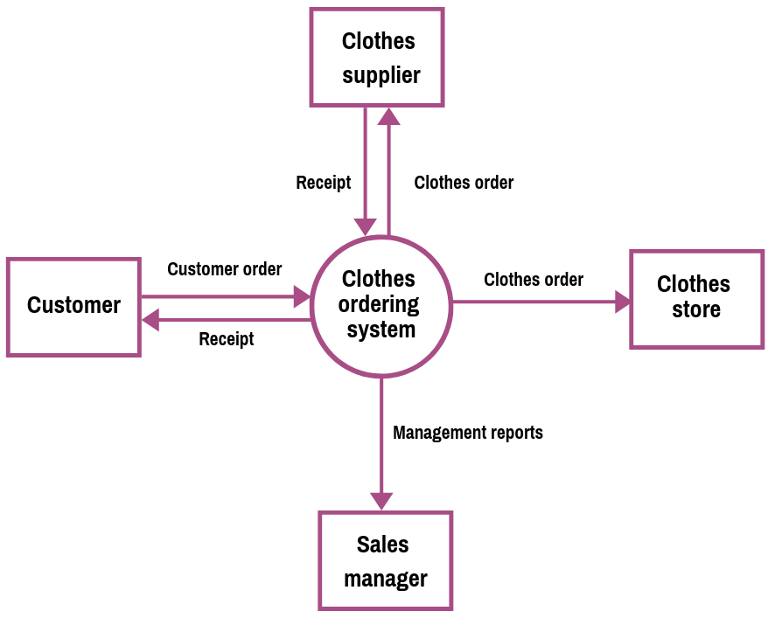

Dalam diagram konteks tersebut, hanya ada 1 proses: Sistem Pemesanan Pakaian

**DFD Level 1**

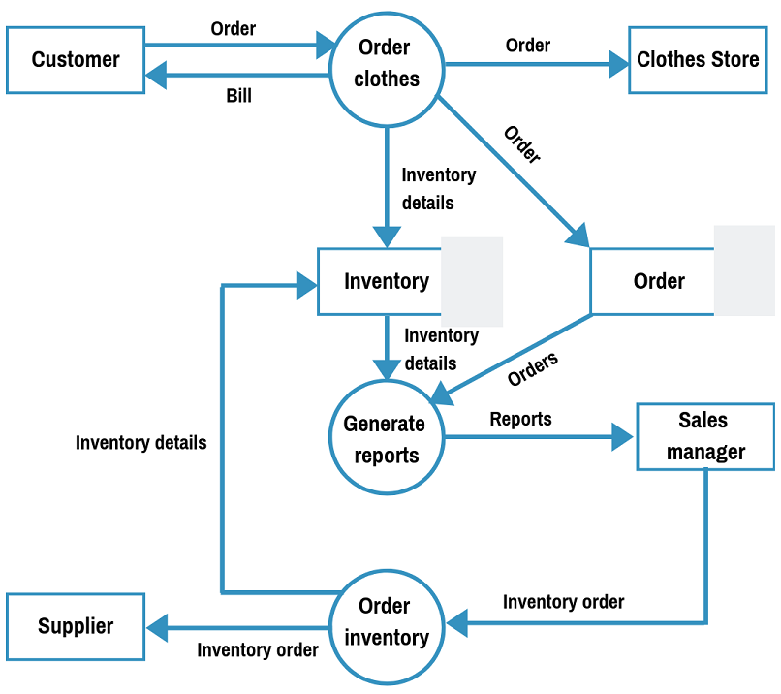

Diagram ini adalah **Data Flow Diagram (DFD) Level 1** untuk sistem pemesanan pakaian. DFD ini menggambarkan alur data antara entitas eksternal, proses, dan penyimpanan data utama dalam sistem. Berikut penjelasan masing-masing elemen:

1. **Entitas Eksternal**:
   * **Customer**: Mengirimkan pesanan pakaian ke proses *Order Clothes* dan menerima tagihan setelah pemesanan diproses.
   * **Supplier**: Menerima pesanan inventaris dari proses *Order Inventory* dan memberikan rincian inventaris yang diperbarui ke sistem.
2. **Proses Utama**:
   * **Order Clothes**: Proses ini menerima pesanan dari pelanggan, mencatat detail pesanan, dan mengirimkan data pesanan ke penyimpanan *Order*. Setelah itu, proses ini mengirimkan tagihan kepada pelanggan.
   * **Inventory**: Mengelola detail inventaris, baik yang diterima dari *Order Clothes* maupun dari *Supplier*. Data ini digunakan untuk memperbarui ketersediaan barang di sistem.
   * **Generate Reports**: Mengolah detail inventaris dan data pesanan untuk menghasilkan laporan yang disampaikan ke **Sales Manager**.
   * **Order Inventory**: Bertanggung jawab memesan barang dari *Supplier* jika persediaan menipis, berdasarkan detail inventaris yang ada.
3. **Penyimpanan Data**:
   * **Order**: Menyimpan data pesanan yang diterima dari proses *Order Clothes*. Data ini juga digunakan oleh proses *Generate Reports* untuk pelaporan.
4. **Alur Data**:
   * Pelanggan mengirimkan *Order* ke proses *Order Clothes*. Proses ini memvalidasi pesanan dengan memeriksa ketersediaan di *Inventory* dan mengirimkan data pesanan ke penyimpanan *Order*. Setelahnya, pelanggan menerima tagihan.
   * Jika persediaan barang menipis, *Order Inventory* akan membuat pesanan ke *Supplier*, dan rincian inventaris diperbarui berdasarkan pengiriman yang diterima.
   * *Generate Reports* memanfaatkan data dari *Inventory* dan *Order* untuk membuat laporan yang diberikan ke **Sales Manager**, membantu mereka dalam pengambilan keputusan.

**DATA FLOW DIAGRAM (DFD)**

Deksripsi naratif dari sebuah sistem tadi akan direpresentasikan melalui model visual dalam bentuk DFD (biasanya ketika fase system analysis pada SDLC). DFD menunjukkan bagaimana data bergerak melalui sistem informasi, tetapi tidak menunjukkan logika program atau *processing steps*. Dengan kata lain, DFD memberikan model logis yang menunjukkan *apa* yang dilakukan sistem, bukan *bagaimana* sistem melakukannya.

**Elemen dalam DFD:**

* Entity (Data sources and destinations).

Simbol

DFD hanya menunjukkan entitas eksternal yang memasukkan data ke dalam input (*data* *sources*) atau menerima output (*data* *destinations* atau *data sinks*). Entity ini biasanya bersimbol kotak (persegi).

* Data Flow

Simbol

Data flow (aliran data) adalah jalur untuk data berpindah dari satu bagian sistem informasi ke bagian lainnya. Aliran data dalam DFD mewakili satu atau lebih item data. Sebuah proses akan merubah isi data atau bentuk data, maka paling tidak ada satu data mengalir masuk dan satu data mengalir keluar.

* Transformation Processes (Proses Transformasi)

Simbol

Yaitu proses-proses yang mengubah data dari input menjadi output. Biasanya direpresentasikan dalam bentuk lingkaran (disebut juga bubble).

Kombinasi data flow dan proses yang harus DIHINDARI:

* *Spontaneous generation*: Sebuah proses dalam DFD yang tidak ada inputnya.
* *Black hole*: Proses yang memiliki input tetapi tidak menghasilkan output.
* *Gray hole*: memiliki setidaknya satu input dan satu output tetapi inputnya tidak bisa menghasilkan output yang ditampilkan. (tidak relate, tidak nyambung, dsb).
* Data Stores (Tempat Penyimpanan Data)

Simbol

Data store digunakan dalam DFD untuk merepresentasikan data yang disimpan oleh sistem karena satu proses atau lebih butuh mrnggunakan data tersebut di kemudian waktu. DFD tidak menunjukkan jenis media fisik penyimpanan (server atau kertas).

* Internal Control (Kontrol Internal)

Simbol ini bukan bagian standar dari DFD, penggunaannya dalam konteks internal control dapat menggambarkan area di mana kontrol internal perlu diterapkan untuk mengelola risiko atau memastikan keakuratan data.

**MEMBAGI DFD**

DFD dipecah dari level tinggi ke level rendah secara berturut-turut untuk memberi rincian karena beberapa diagram sistem digambarkan sepenuhnya di atas 1 lembar kertas.

* DFD level 0 (level tertinggi, disebut juga sebagai diagram konteks)

Memberi pandangan secara ringkas kepada pembaca. Ini menggambarkan sistem pemrosesan data dan entitas yang merupakan sumber dan tujuan dari input dan output sistem.

* DFD level 1

Memberikan detail yang lebih mendalam tentang sistem yang digambarkan pada DFD Level 0. Ini memecah proses-proses utama dari sistem menjadi sub-proses yang lebih spesifik.

* DFD level 2

Memberikan detail yang lebih mendalam (sangat spesifik) daripada DFD Level 1, sering kali dengan membagi proses dari DFD Level 1 menjadi sub-proses yang lebih spesifik.